Санкт-Петербургский политехнический университет Петра Великого
Институт машиностроения, материалов и транспорта
Высшая школа автоматизации и робототехники

Отчёт
по лабораторной работе №4
Дисциплина: Техническое зрение
Тема: Использование преобразования Фурье в обработке изображений

Студент гр. 3331506/60401 Стрекозов А.В.
Преподаватель Титов В.В.
« »___________2020 г.

Санкт-Петербург
2020
Задания
- Произвести по отдельности свёртку какого-либо изображения с ядром фильтров: Собеля (по горизонтали и вертикали), усредняющего (BoxFilter), Лапласа. вывести магнитуду образа Фурье исходного изображения и ядра свёртки. Полученные образы обратно преобразовать в исходные изображения.

Код, который создаёт ядра перечисленных в задании фильтров следующий:
Mat Laplas(void) // Фильтр Лапласа
{
Mat kernel(3, 3, CV_32FC1);
kernel.at<float>(0, 0) = 0.0f;
kernel.at<float>(0, 1) = 1.0f;
kernel.at<float>(0, 2) = 0.0f;
kernel.at<float>(1, 0) = 1.0f;
kernel.at<float>(1, 1) = -4.0f;
kernel.at<float>(1, 2) = 1.0f;
kernel.at<float>(2, 0) = 0.0f;
kernel.at<float>(2, 1) = 1.0f;
kernel.at<float>(2, 2) = 0.0f;
return kernel;
}

Mat BoxFilter(void) // Box фильтр
{
Mat kernel(3, 3, CV_32FC1);
for (int i = 0; i < 3; i++)
for (int j = 0; j < 3; j++)
kernel.at<float>(i, j) = 1.0f / 9.0f;
return kernel;
}

Mat SobelHorizon(void) // Фильтр Собеля по горизонтали
{
Mat kernel(3, 3, CV_32FC1);
kernel.at<float>(0, 0) = -1.0f;
kernel.at<float>(0, 1) = 0.0f;
kernel.at<float>(0, 2) = 1.0f;
kernel.at<float>(1, 0) = -2.0f;
kernel.at<float>(1, 1) = 0.0f;
kernel.at<float>(1, 2) = 2.0f;
kernel.at<float>(2, 0) = -1.0f;
kernel.at<float>(2, 1) = 0.0f;
kernel.at<float>(2, 2) = 1.0f;
return kernel;
}

Mat SobelVerical(void) // Фильтр Собеля по вертикали
{
Mat kernel(3, 3, CV_32FC1);
kernel.at<float>(0, 0) = -1.0f;
kernel.at<float>(0, 1) = -2.0f;
kernel.at<float>(0, 2) = -1.0f;
kernel.at<float>(1, 0) = 0.0f;
kernel.at<float>(1, 1) = 0.0f;
kernel.at<float>(1, 2) = 0.0f;
kernel.at<float>(2, 0) = 1.0f;
kernel.at<float>(2, 1) = 2.0f;
kernel.at<float>(2, 2) = 1.0f;
return kernel;
}

Для применения дискретного преобразования Фурье, предварительно необходимо перевести в одноканальное, определить оптимальный размер массива и расширить холст для корректного отображения результата:
input_img.convertTo(input_img, CV_32FC1);

/// Нахождение оптимальных значений для ускорения работы ДПФ
Size dftSize;
dftSize.width = getOptimalDFTSize(input_img.cols - 1);
dftSize.height = getOptimalDFTSize(input_img.rows - 1);

/// Вызов фильтров
Mat laplas = Laplas();
Mat box = BoxFilter();
Mat sobel_horizon = SobelHorizon();
Mat sobel_vertical = SobelVerical();

/// Создание и расширение холста (для получения одинакового числа гармоник)
Mat dft_optimal(dftSize.height, dftSize.width, CV_32FC1, Scalar::all(0));
Mat tempROI(dft_optimal, Rect(0, 0, input_img.cols, input_img.rows));
input_img.copyTo(tempROI); // Копируем исходное изображение в ОИ от холста

Mat laplas_optimal(dftSize.height, dftSize.width, CV_32FC1, Scalar::all(0));
Mat tempROI2(laplas_optimal, Rect(0, 0, 3, 3));
laplas.copyTo(tempROI2); // Копируем исходное изображение в ОИ от холста

Mat box_optimal(dftSize.height, dftSize.width, CV_32FC1, Scalar::all(0));
Mat tempROI3(box_optimal, Rect(0, 0, 3, 3));
box.copyTo(tempROI3); // Копируем исходное изображение в ОИ от холста

Mat sobel_horizon_optimal(dftSize.height, dftSize.width, CV_32FC1, Scalar::all(0));
Mat tempROI4(sobel_horizon_optimal, Rect(0, 0, 3, 3));
sobel_horizon.copyTo(tempROI4); // Копируем исходное изображение в ОИ от холста

Mat sobel_vertical_optimal(dftSize.height, dftSize.width, CV_32FC1, Scalar::all(0));
Mat tempROI5(sobel_vertical_optimal, Rect(0, 0, 3, 3));
sobel_vertical.copyTo(tempROI5); // Копируем исходное изображение в ОИ от холста

/// Прямое дискретное преобразование Фурье
Mat dft_img(input_img.rows, input_img.rows, CV_32FC2);
dft(dft_optimal, dft_img, DFT_COMPLEX_OUTPUT);
Mat dft_laplas(3, 3, CV_32FC2);
dft(laplas_optimal, dft_laplas, DFT_COMPLEX_OUTPUT);
Mat dft_box(3, 3, CV_32FC2);
dft(box_optimal, dft_box, DFT_COMPLEX_OUTPUT);
Mat dft_sobel_horizon(3, 3, CV_32FC2);
dft(sobel_horizon_optimal, dft_sobel_horizon, DFT_COMPLEX_OUTPUT);
Mat dft_sobel_vertical(3, 3, CV_32FC2);
dft(sobel_vertical_optimal, dft_sobel_vertical, DFT_COMPLEX_OUTPUT);

Затем необходимо обработать результат с помощью функции получения «понятной» магнитуды:
Mat KrasivSpektr(const Mat dft_img)
{
/// Деление многоканального изображение на 2 одноканальных
Mat mvbegin[2];
split(dft_img, mvbegin);

/// Нахождение магнитуды для каждого элемента образа Фурье
Mat magn(dft_img.rows, dft_img.cols, CV_32FC1);
magnitude(mvbegin[0], mvbegin[1], magn); // Определение магнитуды

/// Переход к логарифмическому масштабу
magn += Scalar::all(1);
log(magn, magn);// Натуральный логарифм для каждого элемента
magn = magn(Rect(0, 0, magn.cols & -2, magn.rows & -2));

/// Переставление квадрантов изображения Фурье
int cx = magn.cols / 2;
int cy = magn.rows / 2;

Mat q0(magn, Rect(0, 0, cx, cy)); // верхний левый - разбиваем на квадранты
Mat q1(magn, Rect(cx, 0, cx, cy)); // верхний правый
Mat q2(magn, Rect(0, cy, cx, cy)); // нижний левый
Mat q3(magn, Rect(cx, cy, cx, cy)); // нижний правый

Mat tmp; // верхний левый меняем с нижним правым
q0.copyTo(tmp);
q3.copyTo(q0);
tmp.copyTo(q3);

q1.copyTo(tmp); // верхний правый меняем с нижним левым
q2.copyTo(q1);
tmp.copyTo(q2);
normalize(magn, magn, 0, 1, NORM_MINMAX); // Для вывода imshow
return magn;
}

Пример работы программы представлен на рисунке 1
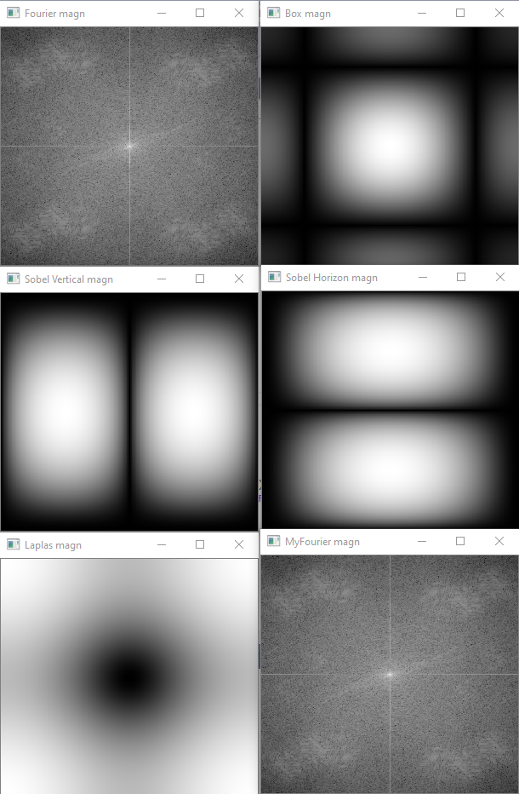
Рисунок 1 – Магнитуда образа Фурье различных фильтров

Часть кода для обратного дискретного преобразования Фурье:
Mat img_laplas_dft(laplas_optimal.rows, laplas_optimal.cols, CV_32FC2);
Mat img_box_dft(box_optimal.rows, box_optimal.cols, CV_32FC2);
Mat img_sobel_horizon_dft(sobel_horizon_optimal.rows, sobel_horizon_optimal.cols, CV_32FC2);
Mat img_sobel_vertical_dft(sobel_vertical_optimal.rows, sobel_vertical_optimal.cols, CV_32FC2);

/// Перемножение спектров
mulSpectrums(dft_img, dft_laplas, img_laplas_dft, 0, 0);
mulSpectrums(dft_img, dft_box, img_box_dft, 0, 0);
mulSpectrums(dft_img, dft_sobel_horizon, img_sobel_horizon_dft, 0, 0);
mulSpectrums(dft_img, dft_sobel_vertical, img_sobel_vertical_dft, 0, 0);

/// Обратное дискретное преобразование Фурье
Mat img_laplas_temp;
img_laplas_temp.convertTo(img_laplas_temp, CV_32FC1);
dft(img_laplas_dft, img_laplas_temp, DFT_INVERSE | DFT_REAL_OUTPUT);
Mat img_laplas(img_laplas_temp, Rect(0, 0, input_img.cols, input_img.rows));

Mat img_box_temp;
img_box_temp.convertTo(img_box_temp, CV_32FC1);
dft(img_box_dft, img_box_temp, DFT_INVERSE | DFT_REAL_OUTPUT);
Mat img_box(img_box_temp, Rect(0, 0, input_img.cols, input_img.rows));

Mat img_sobel_h_temp;
img_sobel_h_temp.convertTo(img_sobel_h_temp, CV_32FC1);
dft(img_sobel_horizon_dft, img_sobel_h_temp, DFT_INVERSE | DFT_REAL_OUTPUT);
Mat img_sobel_horizon(img_sobel_h_temp, Rect(0, 0, input_img.cols, input_img.rows));

Mat img_sobel_v_temp;
img_sobel_v_temp.convertTo(img_sobel_v_temp, CV_32FC1);
dft(img_sobel_vertical_dft, img_sobel_v_temp, DFT_INVERSE | DFT_REAL_OUTPUT);
Mat img_sobel_vertical(img_sobel_v_temp, Rect(0, 0, input_img.cols, input_img.rows));

Результат обратного преобразования Фурье представлен на рисунке 2:
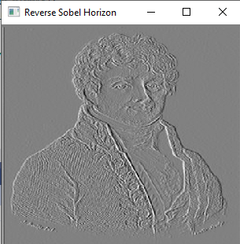
Рисунок 2 – Преобразование в исходное изображение
- Взять какое-нибудь изображение и обрезать в одном случае верхние, а в другом – низкие. Выполнить обратное ДПФ на основе этих спектров.

Код, который выполняет указанные действия, представлен ниже:
Mat canvas(magn.rows, magn.cols, CV_8U, Scalar::all(0));
circle(canvas, Point(canvas.cols / 2, canvas.rows / 2), 50, 255, -1);
Mat cutted_high;
magn.copyTo(cutted_high, canvas);
circle(magn, Point(magn.cols / 2, magn.rows / 2), 50, 0, -1); // Обрезка низких частот посредством круга

namedWindow("Canvas", WINDOW_NORMAL);
imshow("Canvas", canvas);

Mat dft_cutted_high = KrasivSpektr(cutted_high);
Mat dft_cutted_low = KrasivSpektr(magn);

Mat img_cutted_high;
Mat img_cutted_low;
img_cutted_high.convertTo(img_cutted_high, CV_32FC1);
img_cutted_low.convertTo(img_cutted_low, CV_32FC1);
dft(dft_cutted_high, img_cutted_high, DFT_INVERSE | DFT_REAL_OUTPUT);
dft(dft_cutted_low, img_cutted_low, DFT_INVERSE | DFT_REAL_OUTPUT);

/// Обрезка изображения до исходного размера
Mat img_high(img_cutted_high, Rect(0, 0, input_img.cols, input_img.rows));
Mat img_low(img_cutted_low, Rect(0, 0, input_img.cols, input_img.rows));

/// Для вывода imshow
normalize(img_high, img_high, 0, 1, NORM_MINMAX);
normalize(img_low, img_low, 0, 1, NORM_MINMAX);

Результат выполнения это части кода представлен на рисунке 3:

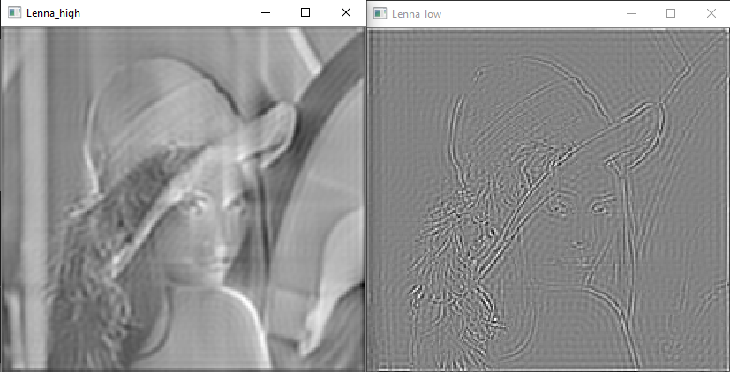
Рисунок 3 – Изображение Лены с вырезанными высокими (слева) и низкими (справа) частотами
3. Провести корреляцию (сравнение) изображений автомобильных номеров по очереди с 3-мя символами. Полученный образ Фурье обратно преобразовать в обычное изображение. Найти на нём наибольшее значение, которое принимают элементы. Отнять от этого значения небольшое число (около 0.01). Использовать полученное число в качестве порога для пороговой фильтрации от полученного изображения.

Часть кода, реализующего эту часть, представлен ниже:
Mat dft_img; // Образ Фурье изображения
Mat dft_templ_img; // Образ шаблона Фурье
dft(dft_optimal, dft_img, DFT_COMPLEX_OUTPUT);
dft(templ_size_optimal, dft_templ_img, DFT_COMPLEX_OUTPUT);

Mat dft_korr;// Корреляция изображения и шаблона
mulSpectrums(dft_img, dft_templ_img, dft_korr, 0, 1);

/// Корреляция изображения и шаблона до обрезки изображения
Mat optimal_size_korr;
optimal_size_korr.convertTo(optimal_size_korr, CV_32FC1);
dft(dft_korr, optimal_size_korr, DFT_INVERSE | DFT_REAL_OUTPUT);

/// Корреляция изображения и шаблона после обрезки изображения
Mat korr(optimal_size_korr, Rect(0, 0, input_img.cols, input_img.rows));
normalize(korr, korr, 0, 1, NORM_MINMAX);

Point maxLoc; // Позиция наибольшего элемента
minMaxLoc(korr, NULL, NULL, NULL, &maxLoc);
cout << " maxLoc = " << maxLoc;

Mat korr_thresh;
threshold(korr, korr_thresh, 0.99, 1, THRESH_BINARY);// После нормализации наибольшее значение 1

Результат работы представлен на рисунке 4:
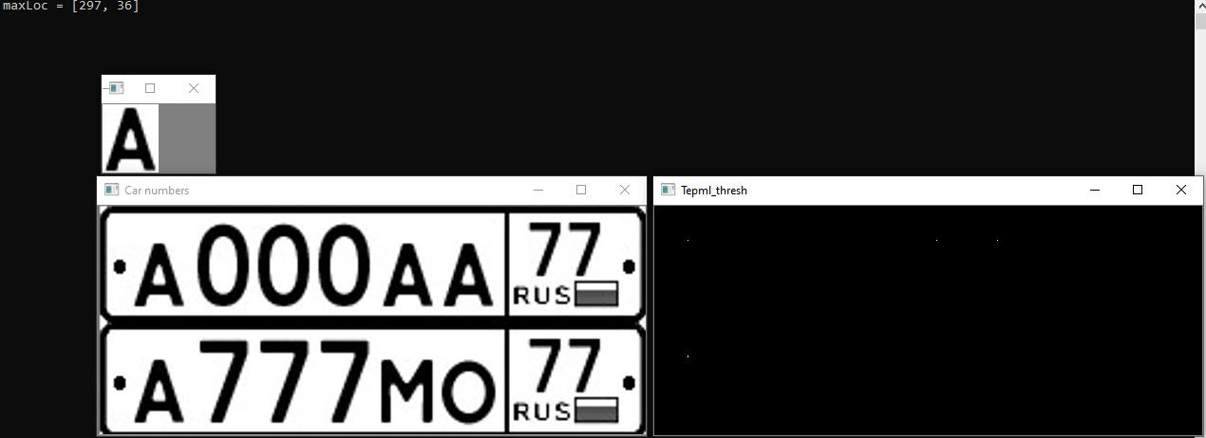
Рисунок 4 – Поиск по шаблону

Вывод: в данной работе было продемонстрировано использование ДПФ: подготовка изображения для использования функции dtf, использование её параметров (обратное преобразование), а также её использование для использования поиска по шаблону.

